’s-Hertogenbosch
Hinthamerstraat 115-117

Kadastraal : ’s Hertogenbosch, H-0797  Monumentnr. : SOM0418  Huidige functie : restaurant - woning | Bouwjaar : XV, voorgevel ca.1880  Architect :  Oorspr.functie : woon-werkhuis

Verbouwingen : 1956-57, 1974, 1980, 1982, 2002
Archief : Gemeente ’s-Hertogenbosch, afdeling BAM
Datum document: 25-04-2007

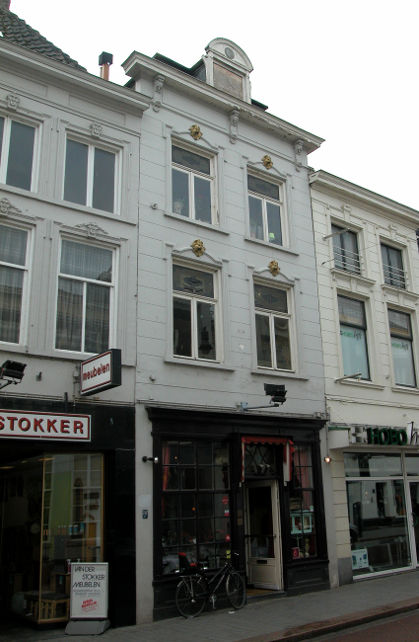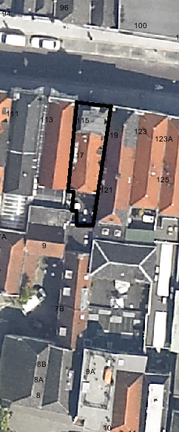
globale aanduiding van het perceel

Context

(Bouw)historie:
Het pand Hinthamerstraat 115-117, vanouds genaamd “de Vergulde Trom”, dateert in kern uit de 15de eeuw. Vermoedelijk is het pand tegelijk met het buurpand nr.113 verbouwd, waarbij houtskeletten tegen de gemeenschappelijke tussenmuur werden gebouwd. Rond 1880 is de voorgevel verbouwd tot gepleisterde lijstgevel, en werd op het voorste deel van het pand een mansardekap gezet. In 1956-‘57 werd de begane grond verbouwd, waarbij een grote ruimte ontstond, en in 1974 is de indeling op de verdiepingen gewijzigd, toen er op de eerste verdieping een restaurant-ruimte werd gecreëerd. In 1980 is de pui vernieuwd in historiserende stijl.

Ligging:
Het pand is gelegen aan de zuidzijde van de Hinthamerstraat in een gesloten gevelwand. De Hinthamerstraat is al sinds de late 12de eeuw een van de drie belangrijke straten die het centrum van de stad (de Markt) met het omliggende gebied verbinden. Bij de stadsuitbreiding in de eerste helft van de 14de eeuw kwam de Hinthamerstraat binnen de stadsmuren te liggen.
Het langwerpig perceel liep van oorsprong ongetwijfeld verder door naar achter en omvatte waarschijnlijk ook Sint Janskerkhof 7b. Later is het perceel echter opgedeeld. Wanneer dit gebeurde is niet duidelijk; de kadastrale kaart van 1823 biedt geen goed beeld daarvan.
Aan de achterzijde van het pand ligt een kleine plaats met twee eenlaags bouwdelen met platte daken. Daarachter ligt het bebouwde perceel Sint Janskerkhof 7b.

Beschrijving

Algemeen (hoofdvorm, kap):
Het pand is gebouwd op een langwerpige rechthoekige plattegrond. Het bestaat uit een voorhuis met vast achterhuis. Het gebouw heeft een hoge begane grond die in het achterhuis onderkelderd is, een verdieping en een zolder met borstwering. Op het voorste deel van het pand is in de late 19de eeuw een nieuw vierzijdig mansardedak gezet, dat (secondair) is gedekt met mastiek en mastiekleien. Aan de voorzijde staat in het midden een dakkapel. Daarachter bevindt zich nog het oude zadeldak, met aan de achterkant een wolfseinde, dat is gedekt met rode Hollandse pannen. Aan beide zijden zijn er kleine dakkapellen.

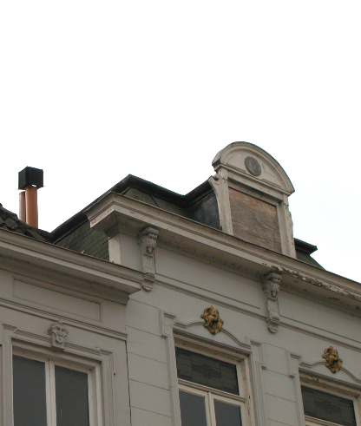

Voorgevel:
De voorgevel is een symmetrische gepleisterde lijstgevel van rond 1880 met op de hoge begane grond een houten pui uit 1980. Deze pui is een imitatie van een mid-19de-eeuwse winkelpui. Ter weerszijden van de pui zijn er gepleisterde penanten, Het pleisterwerk boven de pui is voorzien van horizontale schijnvoegen. Op de eerste en tweede verdieping zijn er twee vensters met gepleisterde lekdorpels en geprofileerde omlijstingen met uitgezette schouders en in de getoogde bovenzijde een leeuwenkopje met sierstucwerk. De kozijnen hebben een kraalprofiel en de T-stolpramen bevatten glas-in-lood in de bovenlichten. De gevel wordt afgesloten door een classicistisch hoofdgestel met een gepleisterd fries met drie trigliefen die overgaan in consoles met acanthusblad die de geprofileerde houten kroonlijst dragen. Op het voorschild van het dak staat een houten dakkapel met plat dak en een decoratieve voorzijde met geprofileerde stijlen met uitgezette schouders en een gebogen fronton met een cirkelmotief in het centrum. Het venster is dichtgeplaat.

Zijgevels:
Het pand wordt aan beide zijden begrensd door bebouwing.

Achtergevel:
De achtergevel is een gepleisterde afgetopte trapgevel waarvan de onderste trap bij opname in 1977 nog zichtbaar was. Blijkens een bouwtekening uit 1982 werd op de begane grond een boogvenster verbouwd tot doorgang. Op de verdieping was er een via een buitentrap toegankelijke ingang links, een venster met T-raam rechts ervan en daarnaast een WC-raampje. Op de tweede verdieping was er een venster met enkelruits raam.

Ruimtelijke indeling:
Blijkens een bouwtekening uit 1982, was er destijds een indeling met op de begane grond een grote ruimte, waarvan het achterste gedeelte verhoogd lag boven de kelder, en tegen de linker zijmuur een steektrap naar de kelder en een steektrap naar boven. De indeling op de eerste verdieping is in 1974 verwijderd ten bate van een grote restaurant-ruimte. De trap naar de tweede verdieping lag voor de trap vanaf de begane grond. Op de tweede verdieping werd eveneens een nieuwe indeling gemaakt voor een appartement.

Constructies:
Bij een opname door de afdeling BAM in 1977 zijn de volgende zaken waargenomen. De kelder onder het achterhuis is smaller dan het pand en heeft een tongewelf in langsrichting. De kruin van het gewelf steekt ca. 60 cm. boven het vloerpeil uit. De kelder is toegankelijk vanuit het achtererf en van binnenuit. Deze laatste toegang is in 1956 van de rechterzijde verplaatst naar de linkerzijmuur.
Zowel de rechter- als de linkerzijmuur zijn gemeenschappelijk met de buurpanden. De brandmuur is thans in zijn geheel verdwenen. In het voorhuis bestaan de eerste-verdiepingsbalklaag en de zolderbalklaag uit drie vakken met moer en kinderbinten.
Bij een bouwhistorisch onderzoek in het rechterbuurpand (nr. 113) werd geconstateerd dat de moerbalken van de 1e verdiepingsbalklaag doorliepen over twee panden (nr. 113 en 115). Een moerbalk werd dendrochronologisch gedateerd op 1463 +1-2 jaar. Vermoedelijk zijn beide panden gelijktijdig verbouwd. Aan beide zijden van de gemeenschappelijke tussenmuur werd hierbij een houtskelet aangebracht. Onder de moerbalken van de eerste verdiepingsbalklaag zitten peerkraalsleutelstukken. De balklagen in het achterhuis bestaan eveneens uit moer- en kinderbinten. De zolderbalklaag heeft tegen de achtergevel een strijkbalk. Het zadeldak achter de verhoogde kap voorop het voorhuis heeft eiken dekbalkjukken. Op de dekbalken rust een sporenpaar die een nokbalk ondersteunen. De eiken en dennen sporenparen zijn grotendeels uit hergebruikt hout samengesteld. De kap is onbeschoten. Boven de eerste twee balkvakken is de kap in de 19de eeuw verhoogd.

Interieurelementen:
Over de interieurelementen is geen nadere documentatie voorhanden.

Erf, bijgebouwen, diversen:
Blijkens een bouwtekening uit 1974 lag achter het pand een kleine open plaats met aansluitende eenlaags bouwdelen met platte daken. Het achterliggende pand Sint Janskerkhof 7b is waarschijnlijk een voormalig bijgebouw van Hinthamerstraat 115-117. Dit valt buitne de bescherming.
Motivering voor plaatsing op de gemeentelijke monumentenlijst

1. Architectonische en stedenbouwkundige waarden
Het pand Hinthamerstraat 115-117 heeft stedenbouwkundige waarde vanwege de samenhang met de historische gebouwde omgeving en de historische perceelsstructuur. De gevelwanden van de Hinthamerstraat vormen een fraai historisch ensemble en dat geldt ook voor de bebouwing van het Sint Janskerkhof aan de achterzijde. Het perceel van het onderhavige pand toont nog duidelijk structurele samenhang met het perceel van Sint Janskerkhof 7b, dat van oorsprong het achterdeel van het onderhavige perceel vormde. Daarnaast heeft het gebouw aanmerkelijke architectonische waarde omdat het duidelijk herkenbaar is als historisch huis, met een gepleisterde lijstgevel van rond 1880.

2. Bouw- en/of kunsthistorische waarden
Het pand heeft bouwhistorische waarde als zijnde een historisch huis met een bouwkundige kern uit de 15de eeuw, onder andere herkenbaar aan de kelder, resten van een houtskelet, balklagen met moer- en kinderbinten, zijmuren, brandmuur en kap. Hierin zijn bij diverse verbouwingen moderniseringen doorgevoerd. De lijstgevel en de verhoogde kap voorop het pand van rond 1880 zijn daarvan de meest duidelijke uitingen.

3. Cultuurhistorische waarden
Het gebouw heeft cultuurhistorische waarde als zijnde een in kern 15de-eeuws woon/werkhuis waarin diverse vernieuwingen herkenbaar zijn uit verschillende historische perioden, zoals de voorgevel van rond 1880 en de historiserende winkelpui van rond 1980.

Het object Hinthamerstraat 115-117, bestaande uit een in kern 15de-eeuws voorhuis met vast achterhuis en een gepleisterde 19de-eeuwse lijstgevel, is op basis van bovenstaande criteria beschermenswaardig als gemeentelijk monument in de gemeente ‘s-Hertogenbosch

